Уважаемые родители!
Мы проходим тему
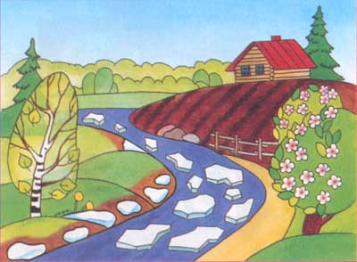
«ВЕСНА»

С целью закрепления знаний детей по этой теме
проведите с детьми следующую работу:
- Побеседуйте с ребенком о том, какое сейчас время года, назовите весенние месяцы
- Понаблюдайте за тем, как изменилась погода: день становится длиннее, а ночь короче, стало теплее, назовите одежду для весны.
- Напомните о том, что происходит с животными и растениями весной
- Сходите на экскурсию в парк, лес, на Каму, обратите внимание на красоту весенней природы
- Возьмите детей в сад, огород, привлекайте детей к уборке мусора в саду, около своего дома, приобщайте к посадке семян, рассады, саженцев
- Предложите нарисовать картинки ранней и поздней весны
Дети должны знать:
Какое сейчас время года,
называть характерные признаки весны:

Весной солнце пригревает сильнее, поднимается выше, становится теплее. Тает снег, бегут ручьи. Небо стало голубое, ясное, светлое. Распускаются первые весенние цветы, зеленеет трава. На деревьях набухают почки, появляются зелёные листочки. К концу весны все деревья стоят зеленые. От зимней спячки просыпаются насекомые (бабочки, жуки, мухи, комары). Возвращаются из тёплых стран перелётные птицы (скворцы, грачи, ласточки, жаворонки, чайки, стрижи). Первыми прилетают грачи и начинают вить гнёзда. Весной люди наводят порядок на улицах, в огородах, перекапывают землю, садят различные овощи, деревья, цветы.
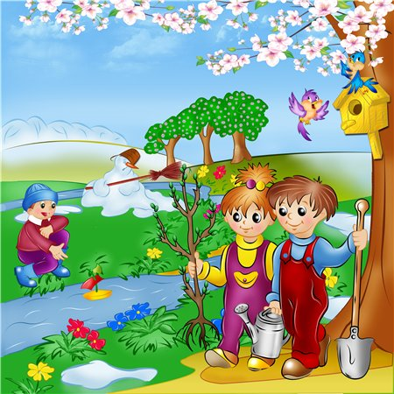

УЧИТЕ ДЕТЕЙ:

- Подбирать глаголы к существительным

Дождь – моросит, капает, идёт, льёт
Птицы – поют, заливаются, трещат, щебечут, чирикают, свистят
Солнце – греет, припекает, светит
Облака – плывут, бегут, летят
Ручьи – звенят, журчат, бегут, текут

- Подбирать прилагательные к существительным

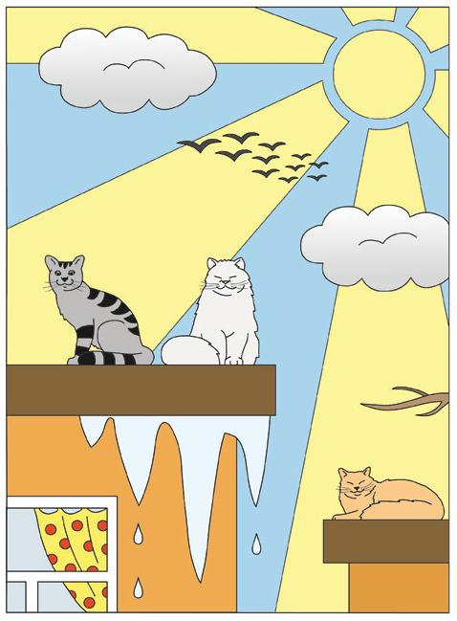
Ветер – холодный, тёплый, сильный, ласковый, пронзительный
Дождь – тёплый, мелкий, холодный, моросящий, крупный, частый,
Погода – тёплая, солнечная, пасмурная, ясная, холодная, дождливая
Небо – ясное, светлое, голубое, облачное, высокое, чистое, пасмурное
Облака – лёгкие, голубые, воздушные
Солнце – весеннее, яркое, тёплое, ласковое
- Образовывать новые слова:

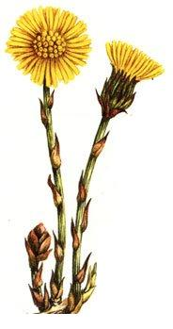
От существительного и глагола
Лёд ходит – ледоход
Лёд колет – ледокол
Сок движется – сокодвижение

От числительного и существительного
Первые цветы – первоцветы

От предлога и существительного
Под снегом – подснежник

От прилагательного и существительного
Полная вода – половодье

По дороге в детский сад, домой:
обращайте внимание на изменения в природе: на солнце, небо, изменение продолжительности светового дня, на деревья, траву, цветы

Учите видеть взаимосвязь одежды
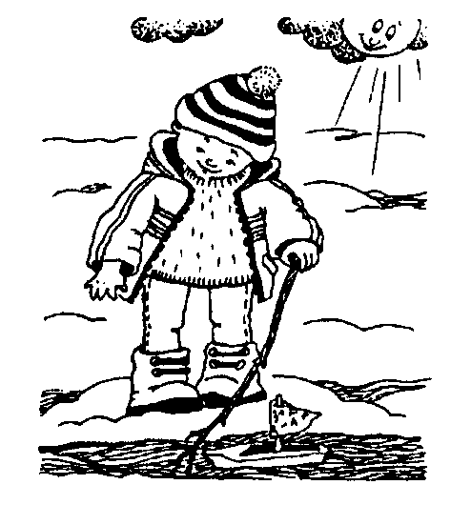
с погодой: Стало теплее, мы сняли тёплую одежду…
Обговаривайте с детьми как лучше одеться, предлагайте самим выбирать одежду по погоде. Учите пользоваться термометром.

Поиграйте с детьми в игру
«Кто больше увидит изменений»

Поиграйте с детьми в игры:

«КОГДА ЭТО БЫВАЕТ»
Описывайте и закрепляйте знания о временах года, их характерных признаках.

Учите выявлять причинно-следственные связи.
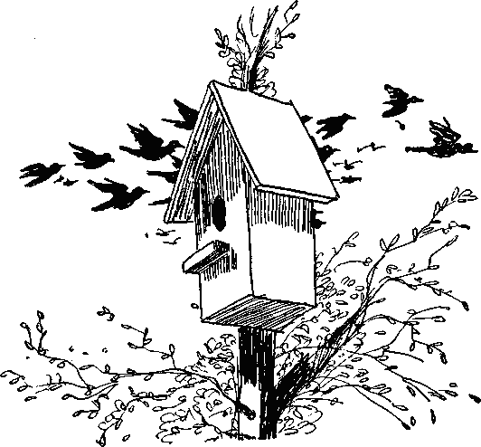
«ДОПОЛНИ ПРЕДЛОЖЕНИЕ»
Нужно сказать такие слова, чтобы получилось законченное предложение

С юга прилетели птицы, потому что … (наступила весна)
На улице грязно, потому что… (прошёл дождь)

«ТАК БЫВАЕТ ИЛИ НЕТ?»
Развивайте умение замечать непоследовательность в суждении:

Все очень ждали весну. «Сколько прилетело перелётных птиц с юга!» – сказал Вова. «Скоро колхозники будут собирать урожай,» – сказала Света.

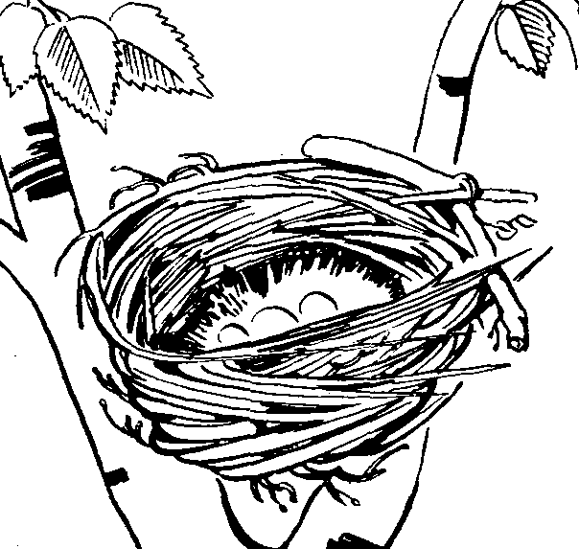
«СОСТАВЬ ПРЕДЛОЖЕНИЕ»

Гнёзда, вить, грачи, деревья, на
(Грачи на деревьях вьют гнёзда)
Висят, сосульки, крыша, на
(На крыше висят сосульки)

ВЫУЧИТЕ С ДЕТЬМИ

Елена Шаламонова  ***  Тает снег, сосульки плачут,  Ручейки бегут, звеня,  Ветер теплый – это значит,  Что уже пришла весна.  Нет в помине зимней стужи,  Над проталиной парок,  У гнездовья птицы кружат,  Весел солнечный денек!  И сегодня в небе синем  С нежной дымкою вдали  Друг за другом строгим клином  Пролетали журавли. | Алексей Плещеев  ***  Травка зеленеет,  Солнышко блестит;  Ласточка с весною  В сени к нам летит.  С нею солнце краше  И весна милей...  Прощебечь с дороги  Нам привет скорей!  Дам тебе я зерен,  А ты песню спой,  Что из стран далеких  Принесла с собой...
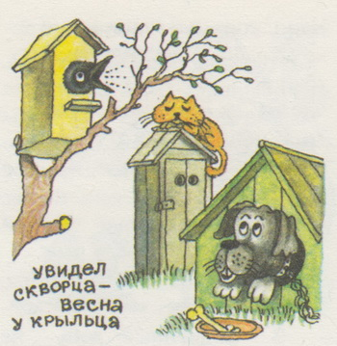

Дидактические игры:

«Четвертый лишний»

Яблоко, груша, картошка, лимон
Морковь, слива, капуста, горох
Малина, клубника, апельсин, черника
Репа, свекла, морковь, огурец
/Учите детей объяснять свой выбор/

«Узнай на ощупь»
«Узнай по запаху»

(предложите ребенку узнать овощи, фрукты на ощупь с закрытыми глазами, по запаху)

«Подбери словечко»

(назвать фрукты или овощи с определенным звуком:
А – апельсин, ананас, абрикос
С – свекла, капуста, редис…)
Прочитайте детям:

- Рус.нар.сказка «Крошечка-хаврошечка»
- Э.Хогарт «Мафин и его знаменитый кабачок»
- Ю.Тувим «Овощи»
- К.Ушинский «Вершки – корешки»
- Н.Носов «Огурцы», «Репка»
- Дж.Родари «Чипполино»
- В.Сутеев «Дядя Миша», «Мешок яблок»
- Загадки об овощах и фруктах

Выучите с детьми
ОГОРОД
В огороде много гряд,
Тут и репа, и салат
Тут и свекла и горох,
А картофель разве плох?
Наш зеленый огород
Нас прокормит целый год.
А.Прокофьев

***
Осень добрая пришла
Нам подарки принесла:
Яблоки душистые,
Персики пушистые,
Груши золотистые
Осень принесла.
В.Волина

